L'image ci-dessous représente la connexion entre le programme et la base de données (phpMyAdmin) établie avec succès après avoir changé la méthode de connexion.

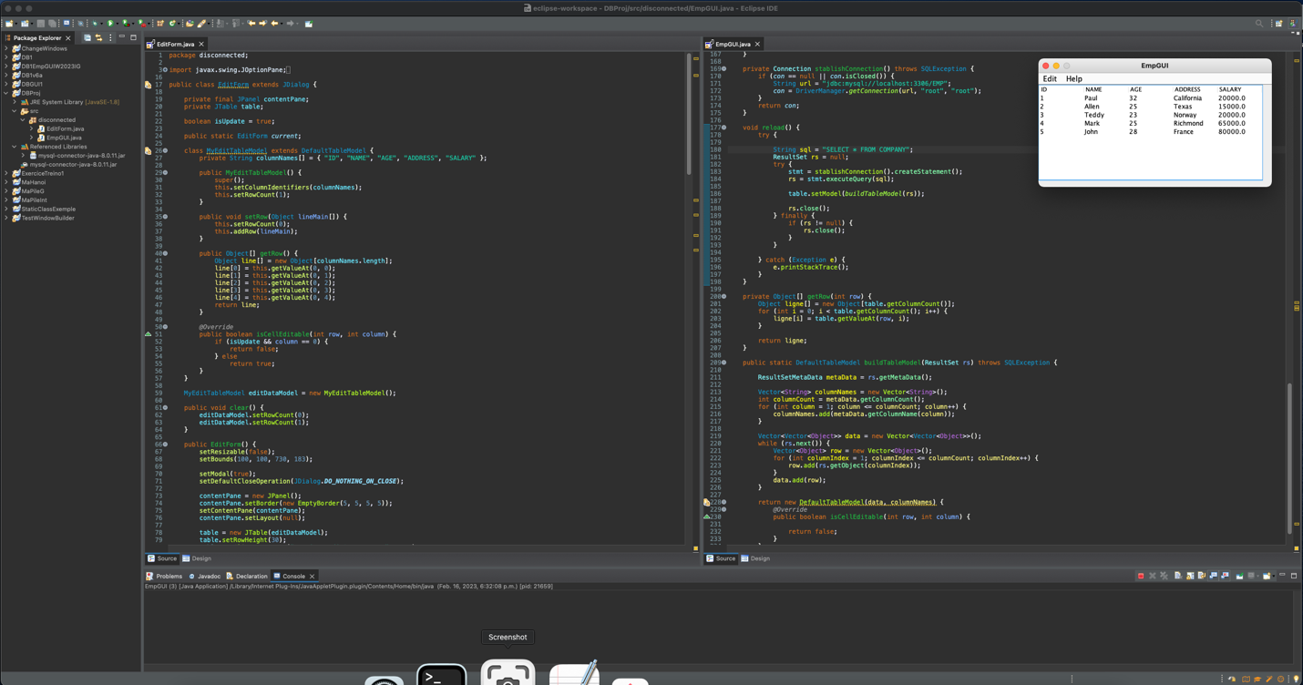

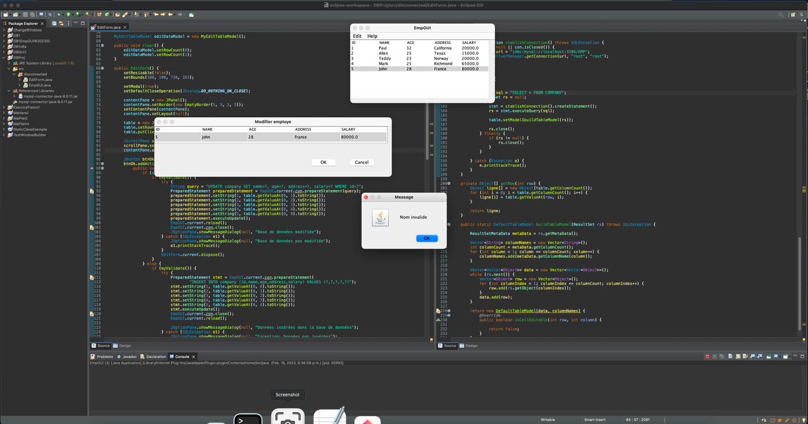Les deux images ci-dessous montrent que la validation Update pour la colonne des noms a été effectuée à la fois pour les cas avec des noms contenant la première lettre minuscule et pour les caractères différents de ceux demandés dans l'énoncé de l'exercice.

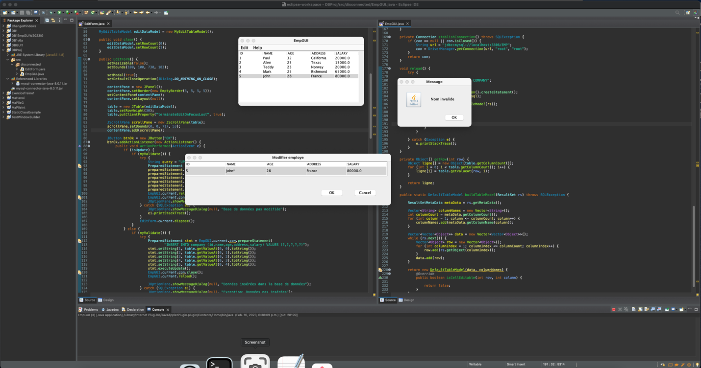

L'image ci-dessous montre que la connexion à la base de données est interrompue après la fin de chaque méthode, cependant, à titre de démonstration, l'appel de la méthode de connexion n'a pas été effectué à nouveau avant une nouvelle tentative de « Update ». Les erreurs affichées sur la console indiquent la déconnexion.

L'image ci-dessous montre l'inclusion d'une nouvelle ligne dans la base de données et son inclusion réelle dans phpMyAdmin.

Enfin, l'image ci-dessous montre comment j'ai modifié le code pour essayer d'empêcher l'injection SQL, j'ai donc changé la façon dont le programme reçoit les requêtes. Cette approche sépare l'instruction SQL de l'entrée de l'utilisateur, ce qui empêche un attaquant d'insérer du code malveillant dans l'instruction SQL. Cette structure est à l'intérieur du carré rouge.

Et l'image verte montre la partie du code que j'ai modifiée pour gérer la suppression de plusieurs lignes à la fois et la voir comme une transaction utilisant commit. Cependant, je ne sais pas comment tester l'un ou l'autre de ces deux cas pour valider le correctif.

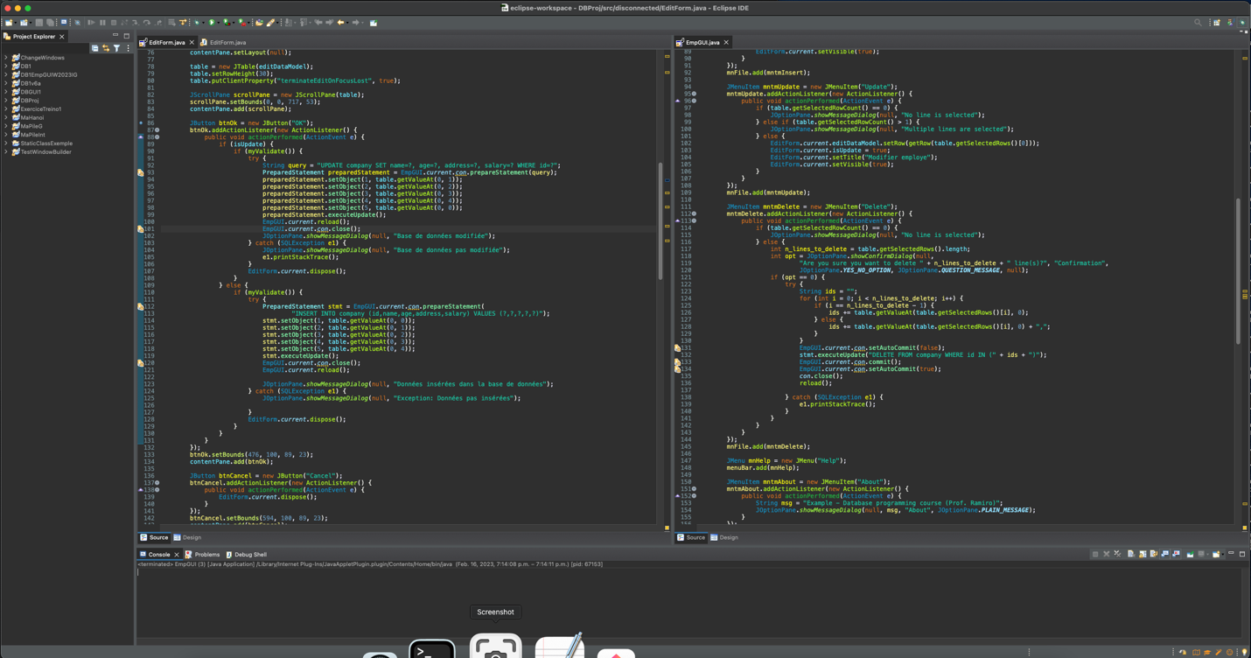

Observation:

Professeur, à la fin de l'examen, j'ai supprimé tous les commentaires de mon code car j'en insérais beaucoup au fur et à mesure que je les résolvais, mais à la fin ils étaient très déroutants, j'ai donc décidé de les supprimer.